**基于网络演化模型的云化虚拟化网络可靠性评估软件测试报告**

北京航空航天大学

可靠性与系统工程学院

电话：82339031

传真：82339031

地址：北京市海淀区学院路37号

电子邮件：hn@buaa.edu.cn

2020年12月

目录

第一章 引言 1

1.1 编写目的 1

1.2 背景 1

1.3 定义 1

1.4 参考资料 2

第二章 测试计划 3

2.1 平台说明 3

2.2 测试内容 3

2.3 测试安排 4

2.3.1 进度安排 4

2.3.2 测试条件 5

第三章 测试结果 6

3.1 云化虚拟化网络演化对象建模模块功能测试 6

3.1.1 测试用例设计 6

3.1.2 测试结果 6

3.2 云化虚拟化网络演化条件生成模块功能测试 6

3.2.1 测试用例设计 6

3.2.2 测试结果 6

3.3 云化虚拟化网络演化规则生成模块功能测试 6

3.3.1 测试用例设计 6

3.3.2 测试结果 6

3.4 云化虚拟化网络业务可靠度计算模块功能测试 6

3.4.1 测试用例设计 6

3.4.2 测试结果 6

3.5 基于网络演化模型的云化虚拟化网络可靠性评估软件图形交互界面功能测试 6

3.5.1 测试用例设计 6

3.5.2 测试结果 6

第四章 测试分析 7

4.1 云化虚拟化网络演化对象建模模块功能测试结果分析 7

4.2 云化虚拟化网络演化条件生成模块功能测试结果分析 7

4.3 云化虚拟化网络演化规则生成模块功能测试结果分析 7

4.4 云化虚拟化网络业务可靠度计算模块功能测试结果分析 7

4.5 基于网络演化模型的云化虚拟化网络可靠性评估软件图形交互界面功能测试结果分析 7

# 引言

## 编写目的

在软件寿命周期的每个阶段都不可避免地会产生差错。软件测试是为了发现程序中的错误而执行程序的过程。测试的目的是在软件投入生产性运行之前，尽可能多的发现软件中的错误。目前软件测试仍然是保证软件质量的关键步骤，它对软件规格说明，设计和编码的最后复审，也是必不可少的关键步骤。

编写该测试总结报告主要有以下几个目的：第一，通过对测试结果的分析，得到对软件质量的评价；第二，分析测试的过程信息，为以后制定测试计划提供参考；第三，分析系统存在的缺陷，为修复和预防bug提供建议。

本文档适用于所有与“基于网络演化模型的云化虚拟网络”相关的人员，包括：北航网络可靠性课题组管理人员、项目评审组、项目经理、课题组技术开发人员（包括分析人员、设计人员、程序编写人员）、测试人员。有关人员依据其职责应重点阅读本文档各部分或选择性阅读本文档。

## 背景

软件系统名称：基于网络演化模型的云化虚拟化网络可靠性评估软件



图 1 云化虚拟化网络示意图

云化虚拟化网络（如图 1所示）中采用了网络功能虚拟化 (NFV) 技术使得传统网络的单一软硬件系统变为基于通用硬件、分层解耦、多个网元共享的软硬件平台，网络系统的故障类型与故障发生后的动态变化更加复杂。总的来说，云化虚拟化网络的呈现三个特性：1.复杂异质性：网络不同层次的节点类型不一，不同节点存在着不同的故障与恢复行为；2.动态性：由于云化网络的中的VNF采用的不同的冗余及保护策略，因此VNF部署的实际网络节点会因为网络状态的改变而发生动态变化，这将导致业务路径的进一步动态变化；3.耦合性：不同的VNF因为部署的硬件设施发生耦合，同时不同的业务可能会调用同一VNF，这导致网络的业务进一步交联耦合。综上，以上的三个特性导致云化虚拟化网络的业务可靠性评估出现了难以建模分析的问题。

而通过调研我们发现，在现有对云化虚拟化网络的可靠性评估中主要采用了基于Petri网的衍生模型或者基于级联失效的模型。这些模型主要评估了抽象化的虚拟网络功能 (VNF) 故障后对网络可靠性的影响，不能对从硬件故障发生影响到顶层网络业务的角度进行综合分析；同时对故障发生后动态变化建模也只是针对VNF之间的相互影响，不能描述不同层级的故障同时发生后网络的动态变化行为。在建模本身存在着难以描述云化虚拟化网络的状态空间爆炸问题。而现有的针对其他网络的仿真软件如OPNET/NS3等，并不专门针对可靠性进行仿真。故而如何针对不同SLA的业务，评估其在云化虚拟化网络中运行的可靠性以给与用户确信的保障，成为目前网络设备及运行方所需回答的一个重要问题。

因此，本软件依据课题组提出的网络演化模型，设计一个能够全面支持云化虚拟化网络的业务可用度计算工具。该软件针对影响云化网络动态演化的因素进行考虑，能够建立起云化虚拟化网络的模型，对影响网络业务的各种演化条件进行仿真，并计算出部署在云化虚拟化网络的各个业务以及整网业务的可用度，解决现存的计算工具和分析软件针对性不够、难以分析业务可用性的问题，对于当前网络可靠性研究、网络可靠度计算具有非常大的工程应用价值。软件在设计时采用模块设计，后期可以依据实际需求进行扩展。

本报告是在《基于网络演化模型的云化虚拟化网络可靠性评估软件概要设计说明文档》构件的原型系统之上，对软件进行测试与改进的报告。该报告为整个软件的验证与可靠部署，提供了依据。

## 定义

**NFV:** Network Functions Virtualization，网络功能虚拟化，是一种网络架构方式。

**VNF:** Virtualized Network Function，虚拟网络功能，是NFV中虚拟化的网元[1]。

**DCGW** Data Center Gateway，数据中心网关，作用相当于路由器[2]。

**EOR:** End of Row，服务器机柜内部交换机。

**TOR:** Top of Rack，服务器机柜的最上面安装接入交换机。

**SERVER:** 服务器，上面可以承载多个VNF。

**NCE：**Network Cloud Engine，云化网络引擎，主要负责对VM的管理与控制。

**NS:** Network service，网络服务，由多个VNF组合形成。

**SFC:** Service Function Chain，服务功能链，由不同NS进行连接形成。

**MTBF:** Mean Time Between Failure，平均无故障工作时间[3]。

**MTTR:** Mean time to repair，平均修复时间，由故障转为工作时修理时间的平均值。

**服务：**网络具有的某种能力，能够对外提供使用[4]。在本报告中对应NS。

**业务：**通过对服务的组合而达到对外提供使用的某种综合能力[4]。在本报告中对应SFC。

**过程性故障：**网络服务部署、业务配置、使用策略或使用方式等不合理造成的，不能落是在某个具体对象上的故障[4]。在本报告中主要指网络业务流量中断。

**业务可靠性：**以过程性故障为核心的网络支持能力[4]。这里规定条件是外部的演化条件，规定时间是单次仿真评估的时长，规定功能是网络业务保持连通的能力。

**整网业务可靠性：**部署在网络中的所有业务在规定条件下和规定时间内，完成规定业务功能的能力。

**业务可靠度**：用来横梁业务可靠性的指标，可由下式定义[5]：

业务可靠度=业务可用时间/(业务可用时间+业务恢复时间)

## 参考资料

[1] Lac C, Lac C, Adams R, et al. ETSI GR NFV-REL 007: Network Function Virtualisation (NFV);

Reliability; Report on the resilience of NFV-MANO critical capabilities[R]., 2017.

[2] Huawei. Configuration Guide VXLAN-NFVI Distributed Gateway[Z]. 2020.

[3] IEC. IEC 61907: Communication network dependability engineering[S]. 2009.

[4] 黄宁. 网络可靠性及评估技术[M]. 国防工业出版社, 2020.

[5] Schöller M, Khan N, Adams R, et al. ETSI GS NFV-REL 001: Network Functions Virtualisation (NFV); Resiliency Requirements[R]., 2015.

# 测试计划

## 平台说明

平台的整体模型如图 2所示。



图 2 系统功能结构图

为能够准确详细的测试该平台的每一项功能，我们需要将该平台的功能详细列出进行说明。下表中，将逐项说明被测软件的功能、输入和输出等质量指标，作为叙述测试计划的提纲。

表格 1 测试提纲

|  |  |  |
| --- | --- | --- |
| 软件功能 | 输入 | 期望输出 |
| 云化虚拟化网络演化对象建模 | 网络信息文件 | 包含网络节点、链路及业务信息的网络演化对象模型G（0） |
| 云化虚拟化网络演化条件生成 | 网络演化对象模型G(0)与计算周期T | 网络在T周期内的构件状态序列evol |
| 云化虚拟化网络演化规则分析 | 网络演化对象模型G(0)与构件状态序列evol | 在经过构件状态序列后的网络演化对象模型G(T) |
| 云化虚拟化网络业务可靠度计算 | 网络信息文件、计算周期T与计算次数N | 网络中每个业务每次计算业务可靠度与其均值、整网业务可靠度 |

## 测试内容

下面将列出功能测试中的每一项测试内容的名称、测试的进度安排以及这些测试的内容和目的。

表 2 测试安排

|  |  |  |  |
| --- | --- | --- | --- |
| 测试内容名称 | 测试内容（包括正常路径测试以及异常路径测试） | 测试目的 | 进度安排 |
| 云化虚拟化网络演化对象建模模块功能 | 导入网络信息文件后，是否可以建立网络演化对象模型 | 模块功能测试 | 2021.1.18-2021.1.24 |
| 云化虚拟化网络演化条件生成模块功能 | 给定网络演化对象与计算周期后，能否生成网络演化条件 | 模块功能测试 | 2021.1.18-2021.1.24 |
| 云化虚拟化网络演化规则生成模块功能 | 给定网络演化条件后，能否对网络演化对象模型中的相关信息给出更改。 | 模块功能测试 | 2021.1.18-2021.1.24 |
| 云化虚拟化网络业务可靠度计算模块功能 | 给定网络信息后，能否正确计算每个业务的可用度值。 | 综合集成测试 | 2021.1.18-2021.1.24 |

## 测试安排

下面给出这项测试的参与单位及被测试的部位。

测试参与单位：北京航空航天大学网络可靠性课题组

被测试的部位：基于网络演化模型的云化虚拟网络可靠性评估软件

### 进度安排

下面给出对这项测试的进度安排，包括进行测试的日期和工作内容。

表 3 进度安排

|  |  |
| --- | --- |
| 测试日期 | 工作安排 |
| 2021.1.18-2021.1.20 | 准备测试计划 |
| 2021.1.20-2021.1.21 | 准备测试数据 |
| 2021.1.20-2021.1.21 | 整理测试数据，进行数据输入 |
| 2021.1.21-2021.1.24 | 测试 |

### 测试条件

下面将陈述本项测试工作对资源的要求，包括：

a. 测试所用设备：一台PC机

b. 预定使用时间：整个测试所用的时间

c. 建议硬件配置：Intel i7-10710U及以上CPU、16G内存、40G硬盘

d. 软件支持：win 10/mac os/linux操作系统

e. 测试数据设计人员：开发小组成员

f. 测试人员：开发小组成员

g. 测试要求：本次测试为测试软件的功能是否能正确的运行实现，是否满足软件平台的开发需求，并依据测试中出现的错误对软件进行修改。要求测试依据软件功能逐项进行测试，记录各项功能测试过程和结果，并就测试中出现的问题与系统开发人员及时沟通交流。测试要求测试人员具备相应的网络可靠度计算等基础知识。本次测试的数据为人工输入数据，因此需要数据键入人员细心细致，保证数据的键入正确。

# 测试结果

## 云化虚拟化网络演化对象建模模块功能测试

### 测试用例设计

用例的数据类型

* 4个Server的网络信息数据，每个Server下只有2个VM，2个业务，两个数据类VNF。

相关的信息……

* 128个Server的网络信息数据，每个Server有10个VM，100个业务，100个数据类VNF。

用例的操作流程

### 测试结果

用例的输出结果

## 云化虚拟化网络演化条件生成模块功能测试

### 测试用例设计

用例的数据类型

可以先用4个Server的数据进行测试。

* 单个构件的单个故障模式：MTBF的不同取值，故障监测率的不同取值，MTTR的不同取值……
* 单个构件的多个故障模式：硬件故障两个及以上故障模式取值，软件故障两个及以上故障模式取值？
* 多个构件多故障模式的测试
* 不同的周期T

用例的操作流程

### 测试结果

## 云化虚拟化网络演化规则生成模块功能测试

### 测试用例设计

用例的数据类型

可以先用4个Server的数据进行测试。

* 单点故障：交换机节点故障，
* 单点故障：Server类节点故障，倒换及迁移过程
* 单点故障：VSwitch类节点故障，倒换
* 单点故障：VM类节点故障，倒换

**测试用例1：**一个主备型业务

**业务逻辑路径：**[D1,VNF2,D1]

**业务工作路径：**['D1', 'T1', 'S1', 'Vs1', 'V2', 'V2', 'Vs1', 'S1', 'T1', 'D1']

**演化态：**

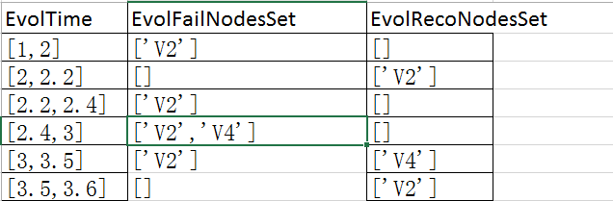

**预期结果：**

**[1,2]**：V2故障，主备倒换，备用型V4升主，业务工作路径变为：['D1', 'T1', 'S2', 'Vs2', 'V4', 'V4', 'Vs2', 'S2', 'T1', 'D1']，中断时间为倒换时间0.002778h；

**[2.4,3]：**V2、V4故障，业务倒换失败，业务中断时间为0.6h,

业务总的中断时间为：0.6+0.002778 = 0.602778h

**测试结果**：0.602778h，与预期结果相符。

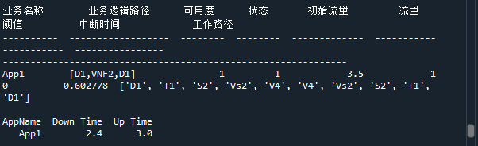

**测试用例2：**一个2way型业务

**业务逻辑路径：**[D1,VNF1,D1]

**业务工作路径：**['D1', 'T1', 'S1', 'Vs1', 'V1', 'D1', 'T1', 'S2', 'Vs2', 'V3', 'V1', 'Vs1', 'S1', 'T1', 'D1', 'V3', 'Vs2', 'S2', 'T1', 'D1']

**演化态**：

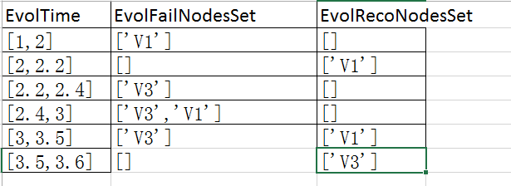

**预期结果：**

**[2.4,3]**：V1，V3故障，业务中断，业务工作路径保持不变，中断时间为0.6h；

业务总的中断时间为：0.6h

**测试结果**：0h，与预期结果不相符

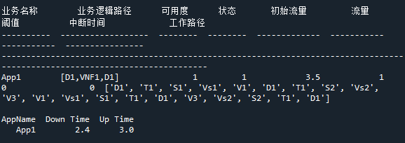

* 多点故障：设计若干种节点故障的组合。

用例的操作流程

### 测试结果

## 云化虚拟化网络业务可靠度计算模块功能测试

### 测试用例设计

用例的数据类型

可以先用4个Server的数据进行测试。

* 不同计算周期：计算时间与计算精度
* 不同计算次数：计算时间与计算精度

用例的操作流程

### 测试结果

# 测试分析

## 云化虚拟化网络演化对象建模模块功能测试结果分析

## 云化虚拟化网络演化条件生成模块功能测试结果分析

## 云化虚拟化网络演化规则生成模块功能测试结果分析

* 根据3.3.1“单点故障：VM类节点故障，倒换”中测试用例2的测试结果与预期结果不相符，通过Debug分析，找到def RecoNodes(G_T, appID, x)函数的两处错误：

1）在358行中‘VNFDeployNodes’应该改为‘VNFDeployNodes’：



2）在370行后没有将中断时间加在业务中断时间中，修改如下：



改为：



将1）2）两处修改后，重新利用测试用例2进行测试，测试结果如下：

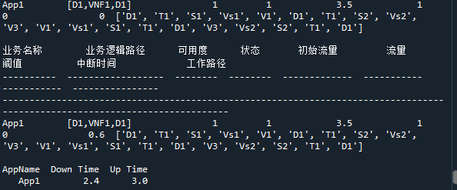

业务的中断时间为0.6h,与预期结果相符。说明上述修改有效。

## 云化虚拟化网络业务可靠度计算模块功能测试结果分析